OiiOii创作指南（内测V1.1）

一、OiiOii是什么？
OiiOii，全球首个专业动画创作Agent工具，希望帮助更多人实现自己的动画梦。每一段想象力，都值得被看见。Imagination, now displaying.
官网链接➡️https://www.oiioii.ai/home

二、如何使用OiiOii创作？
基础操作 | 操作展示
对话 | 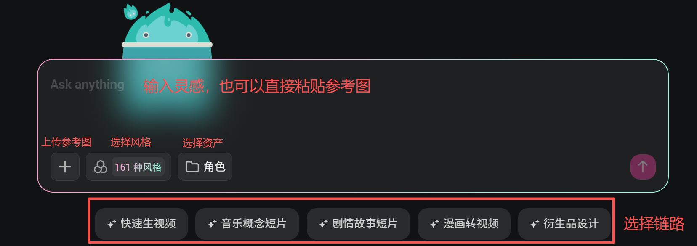
画布操作 | 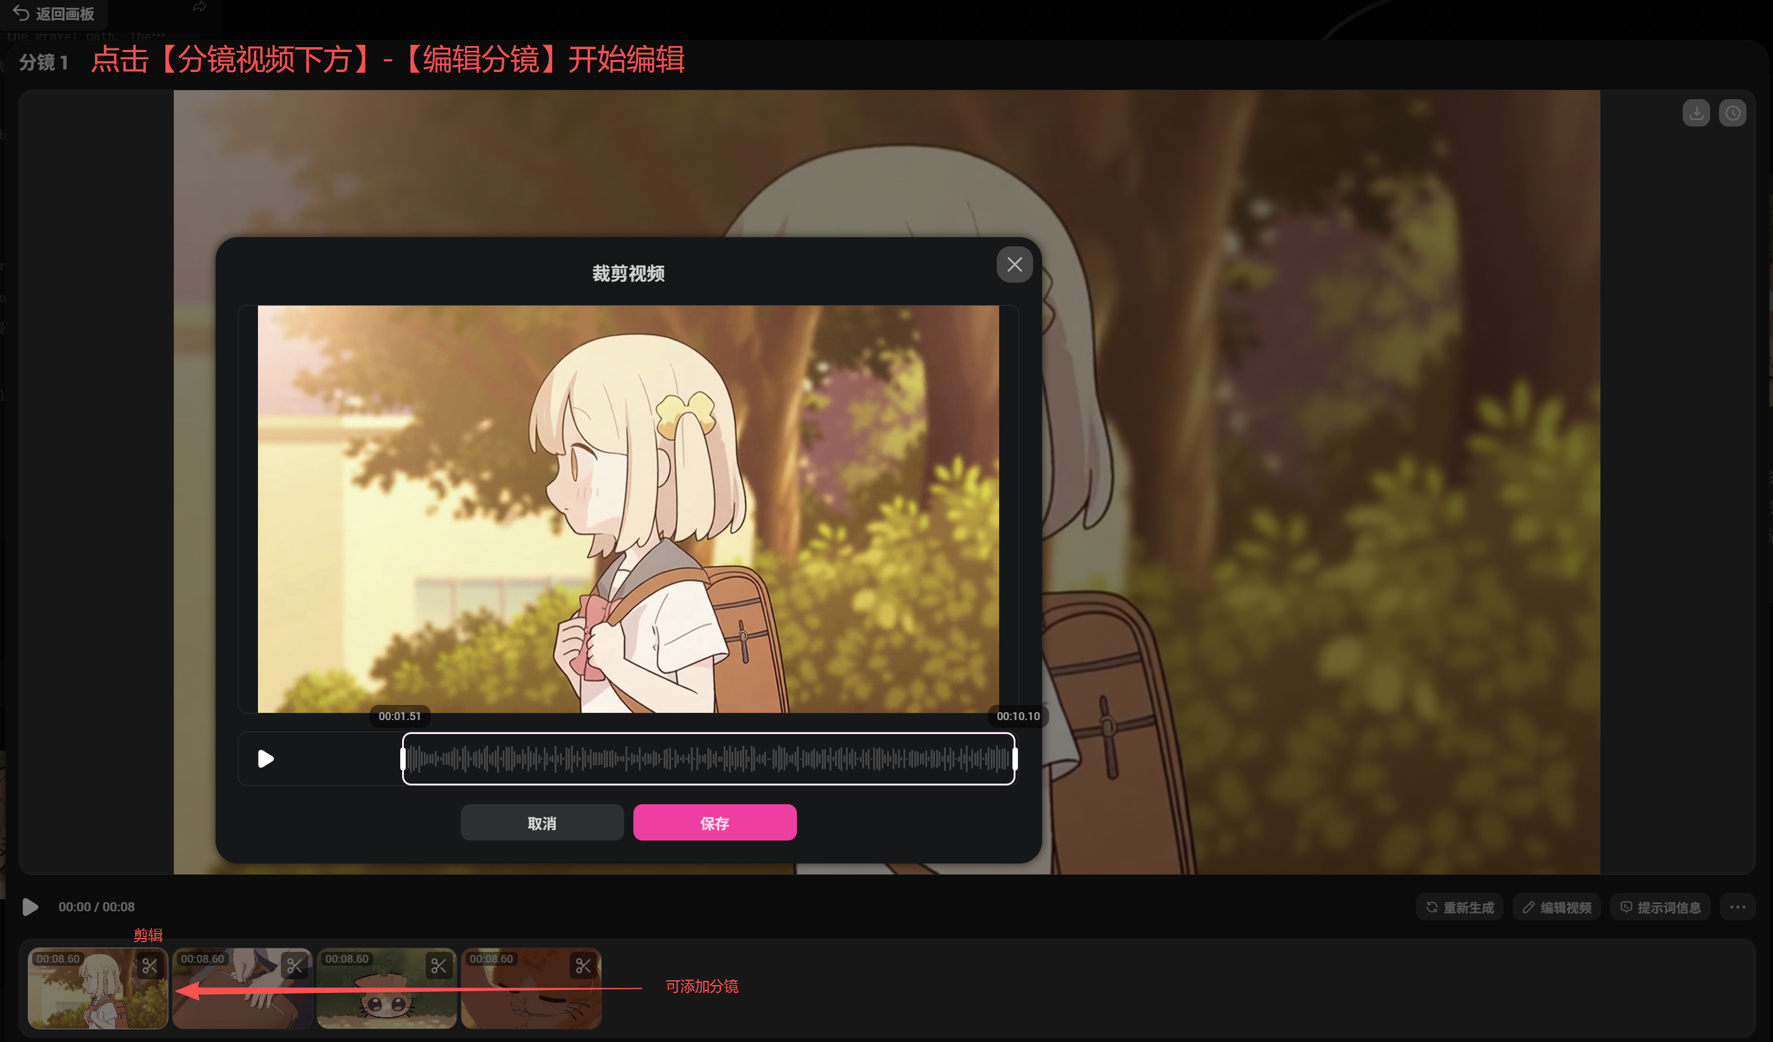
  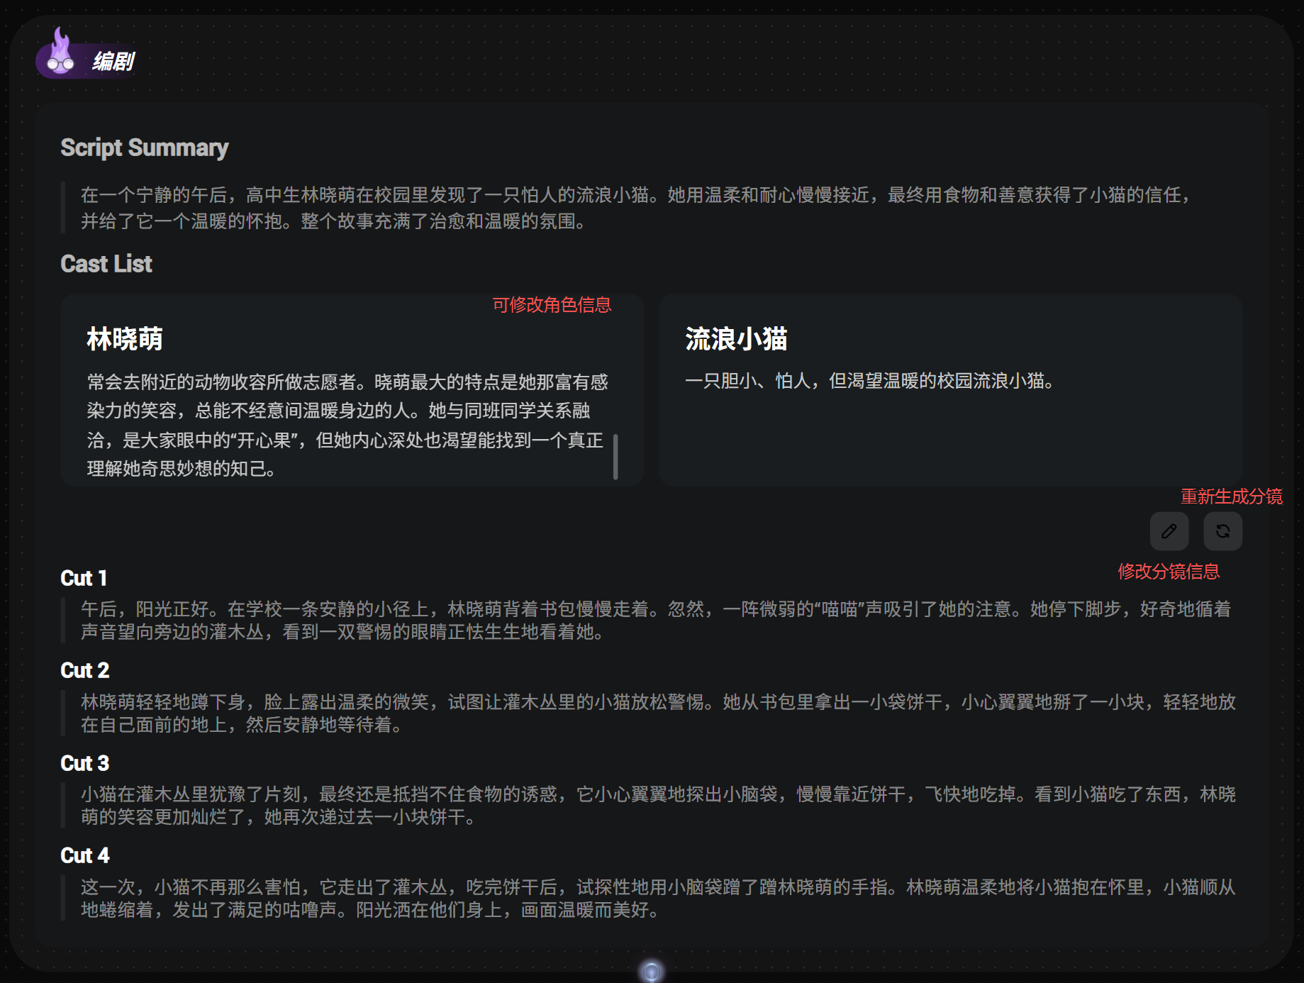 | 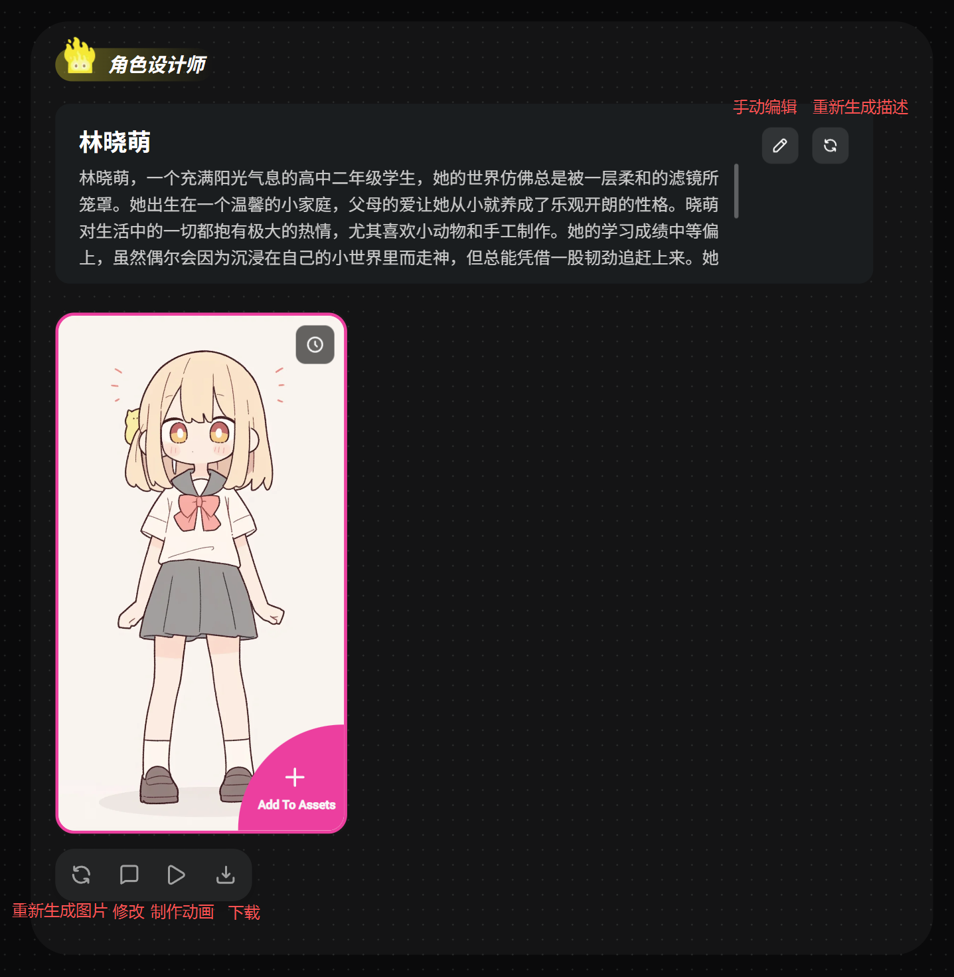 | 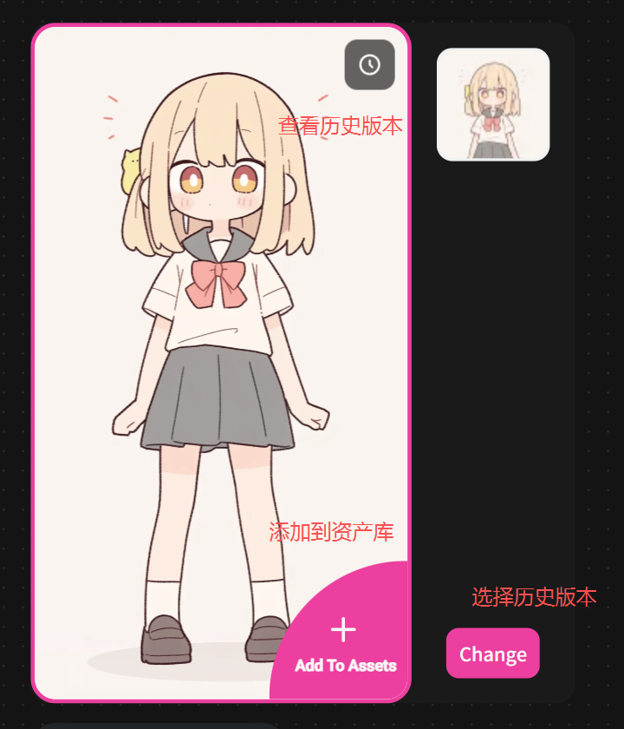
下载视频 | 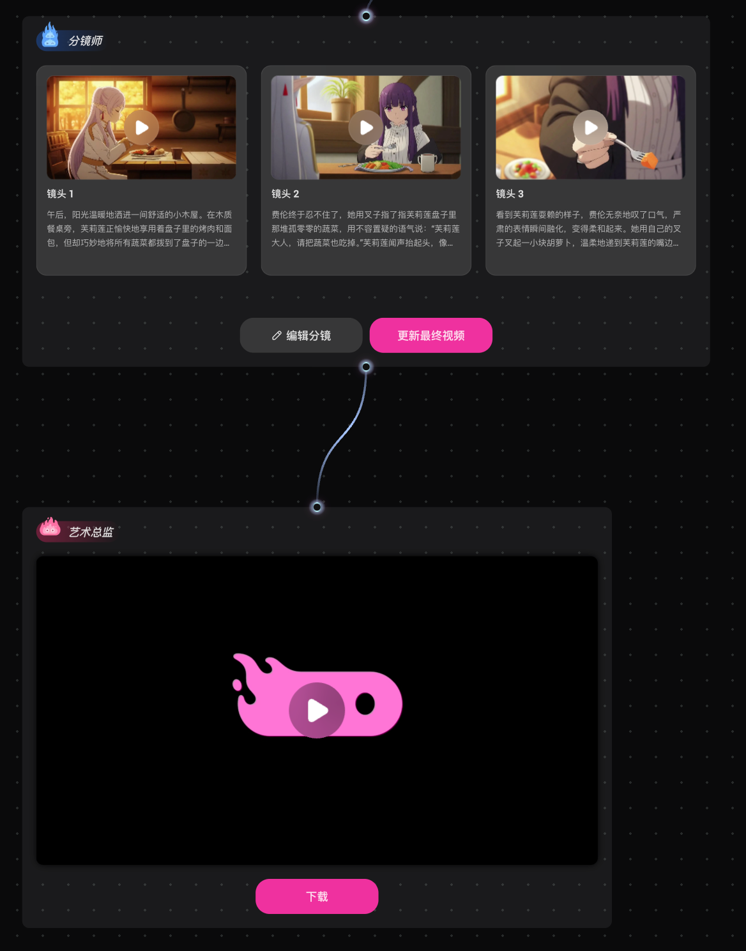

1. 视频创作

1.1 快速生视频
接入市面上效果最好最新的模型如Sora2、Wan2.5，结合OiiOii的Agent能力，能够一句话快速把想法制作成运镜流畅、节奏合理的短视频！
案例展示
分类 | 输入 | 输出
短视频  （推荐使用Sora2模型） |  | [20251030-160631.mp4]
  参考这张图，帮我做一个类似EVA使徒来袭的片段，片尾是女主手持武器快速冲向敌人跳劈斩 | 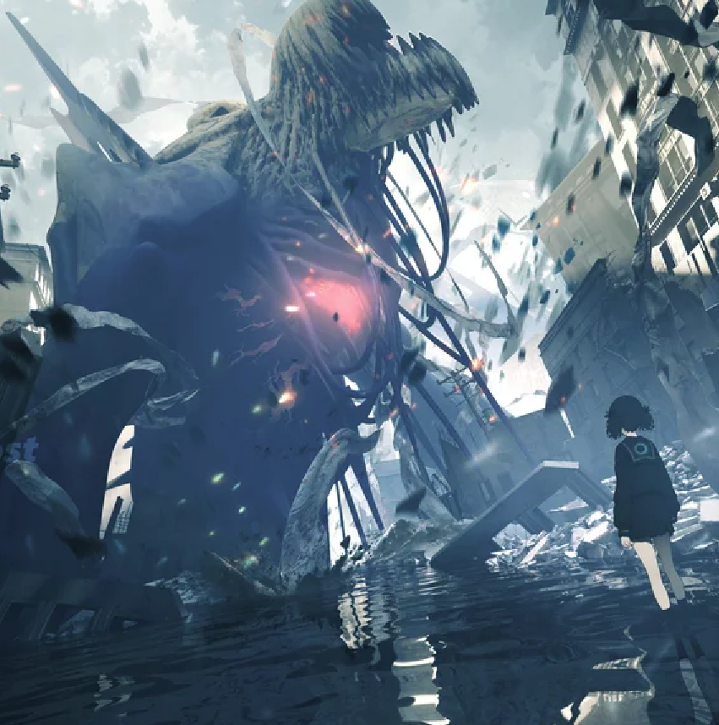
核心步骤
案例 | 具体操作
短视频 | - 选择首页的【快速生视频】工具，输入灵感后等待生成；  - 支持几张参考图片？  - 最多7张，可指定作为风格/角色参考。  - 不满意如何修改？  - 修改：输入修改意见。  - 重新生成：输入"重新生成"或右侧画布点击重新生成按钮。
MV动画 | 生成这个角色的MV视频  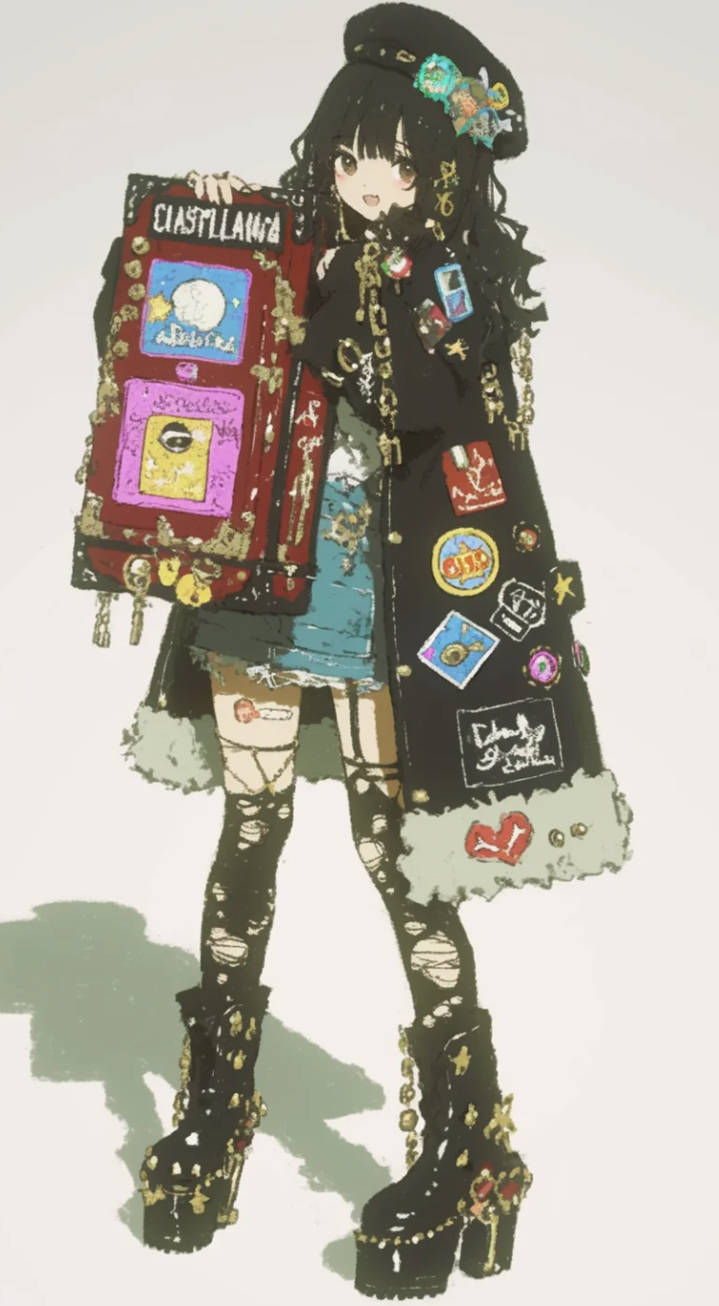 | [20251030-161032.mp4]

1.2 音乐概念短片
输入风格概念即可产出短片，主打情绪表达和视觉效果。
案例展示
分类 | 输入 | 输出
音乐短片 | 帮我生成一个儿童向哄睡音乐视频，主题是童话，仙女，精灵，蘑菇 | [20251104-144404.mp4]
核心步骤
案例 | 具体操作和概述
音乐短片 | - 选择首页的【音乐概念短片】工具，输入灵感开始创作；  - 依次选择类型、横竖屏、时长、语言、风格、情绪，即可生成分镜和成片  - 支持几张参考图片？  - 最多7张，可指定作为风格/角色参考。  - 不满意如何修改？  - 和Agent对话：指定角色、分镜图、分镜视频进行修改。  - 右侧画布：点击编辑、重新生成、剪辑按钮进行修改。  一步步输入后点击继续就可以等待短片产出啦~（如果中断辛苦手动输入继续）
MV动画 | - 选择首页的【音乐概念短片】工具，输入灵感和“MV”字段并上传参考图开始创作。

1.3 剧情故事短片
输入故事灵感即可产出短片，主打角色一致性和内容情绪表达。
案例展示
分类 | 输入 | 输出
故事短片 | 做一个西部世界风格的1分半短片 | [20251104-152208.mp4]
导演风格片 |  | [20251029-173052.mp4]
  韦斯·安德森 | 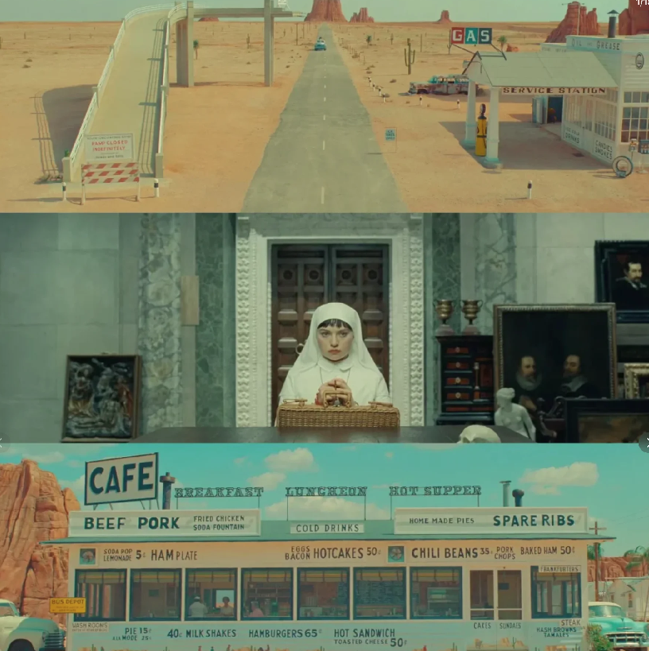
科普短片 | 做一个科普视频，卡通风格，动画演示‘如何快速打包行李箱’，衣物自动折叠飞入箱子，步骤清晰带有标注，背景音乐轻快，节奏明快，适合短视频播放。 | [6e9f3588-e9bf-4c75-9c72-d0accbfb791c.mp4]
系列动画 | 【资产库选择自建角色孙悟空、猪八戒、沙僧、唐僧】请生成一段西游记中“真假美猴王”情节的动漫短片  【资产库选择自建角色孙悟空、猪八戒、沙僧、唐僧】请生成一部西游记搞笑视频 | [20251104-154614.mp4]  [20251104-114049.mp4]
情侣日常 | 做一个情侣日常的系列动画，主角是一男一女，体现上班族情侣的日常可爱细节。 | [6010605d-798f-41d7-b817-f2aa17ccc5eb.mp4]
核心步骤
案例 | 具体操作和概述
故事短片 | - 选择首页的【剧情故事短片】工具，输入灵感开始创作；  - 依次选择横竖屏、时长、语言、风格、情绪，即可生成角色、分镜和成片  - 支持几张参考图片？  - 最多7张，可指定作为角色/风格参考  - 不满意如何修改？  - 和Agent对话：指定角色、分镜图、分镜视频进行修改。  - 右侧画布：点击编辑、重新生成、剪辑按钮进行修改。  一步步输入后点击继续就可以等待短片产出啦~（如果中断辛苦手动输入继续）
导演风格片 | - 选择首页的【剧情故事短片】工具，输入灵感和“导演名”字段并上传导演风格图（可选）开始创作。
科普短片 | - 选择首页的【剧情故事短片】工具，输入灵感和“科普视频”字段并明确步骤标注开始创作。
系列动画 | - 选择首页的【剧情故事短片】工具，输入灵感并使用资产库角色开始创作；  - 如何创建资产库角色？  - 你可以自由添加已生成的角色到资产库，详见角色创作部分。

1.4 漫画转视频
让漫画动起来试试！上传漫画图片即可轻松生成动画~
案例展示
分类 | 输入 | 输出
漫画转视频 |  | [20251030-163625.mp4]
  把这页漫画变成动画 | 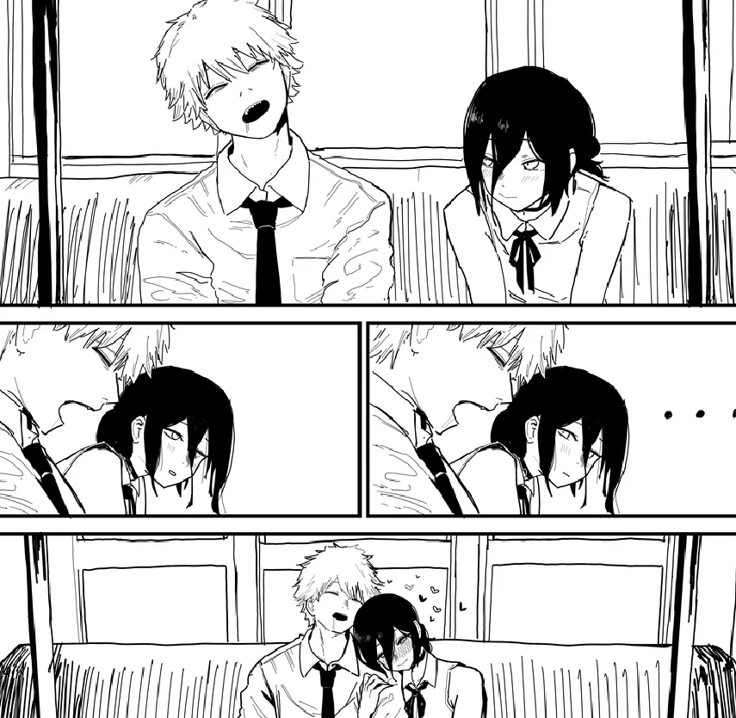
核心步骤
案例 | 具体操作和概述
漫画转视频 | - 选择首页的【漫画转视频片】工具，上传【分镜画面清晰，对话简短】的漫画图片，输入灵感等待生成；

2. 图片创作
核心步骤
案例 | 具体操作和概述
图片 | - 对话框输入生图片要求，点击开始即可生成；  - 支持角色参考图、风格参考图。  - 支持模型：Midjourney、Gpt-4o、Nano Banana、Novel、Seedance4.0。  - 推荐玩法：生成周边谷子图片  - 上传参考图，告诉Agent你想要什么类型的谷子，即可快速出图~

3. 角色创作
核心步骤
案例 | 具体操作和概述
图片 | - 对话框输入生角色创作要求，点击开始即可生成属于独一无二你的角色及三视图；加入资产库就可以长期用于视频/图片创作；  - 加入角色库的方式：  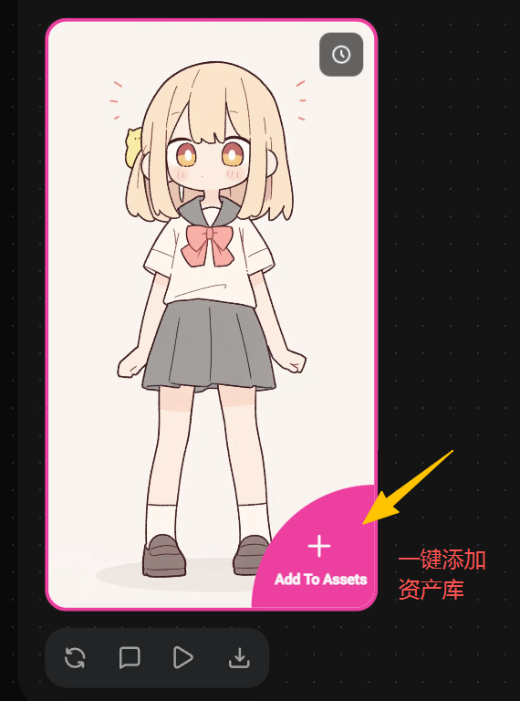

三、OiiOii能制作出怎样的作品

ShowCase展示
内容类型 | 效果
官方演示
  [武打运动 新版 中文 1105.mp4] | [多画风 1030 素材更新 中文.mp4] | [故事类 中文4.mp4]
音乐短片
  [20251029-113725.mp4] | [20251029-113348.mp4] | [20251029-113600.mp4]
故事短片
  [20251029-112828.mp4]  [20251029-112904.mp4] | [20251029-112935.mp4] | [20251029-113107.mp4]
系列动画
  [6f9c4678-91ea-4103-aa8e-45a420632d6e.mp4] | [1a1a4cea-8ecb-4604-a7ce-e33b76817f46.mp4]
生成MV
  [20251029-113902.mp4] | [20251029-114036.mp4]  [20251029-112449.mp4]  [20251029-113939.mp4]
设计角色
  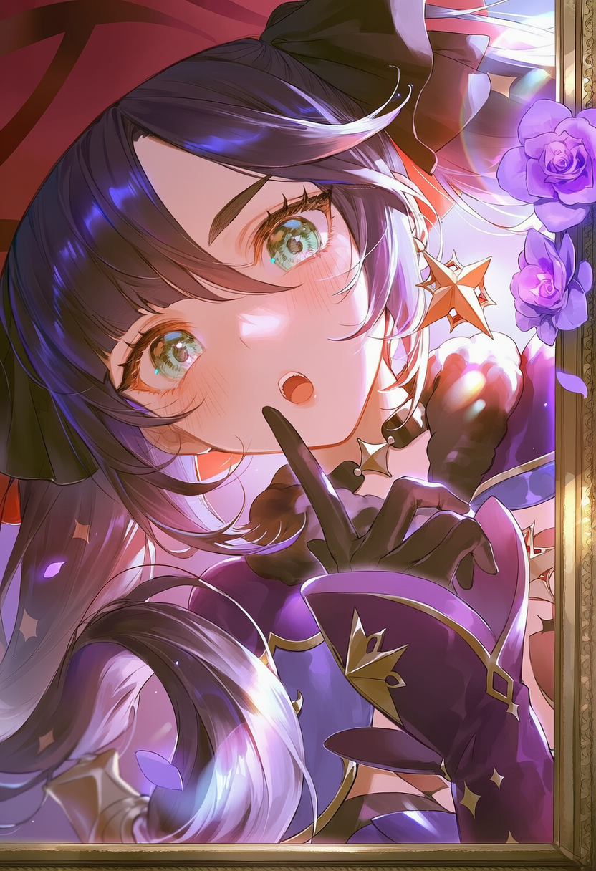 | 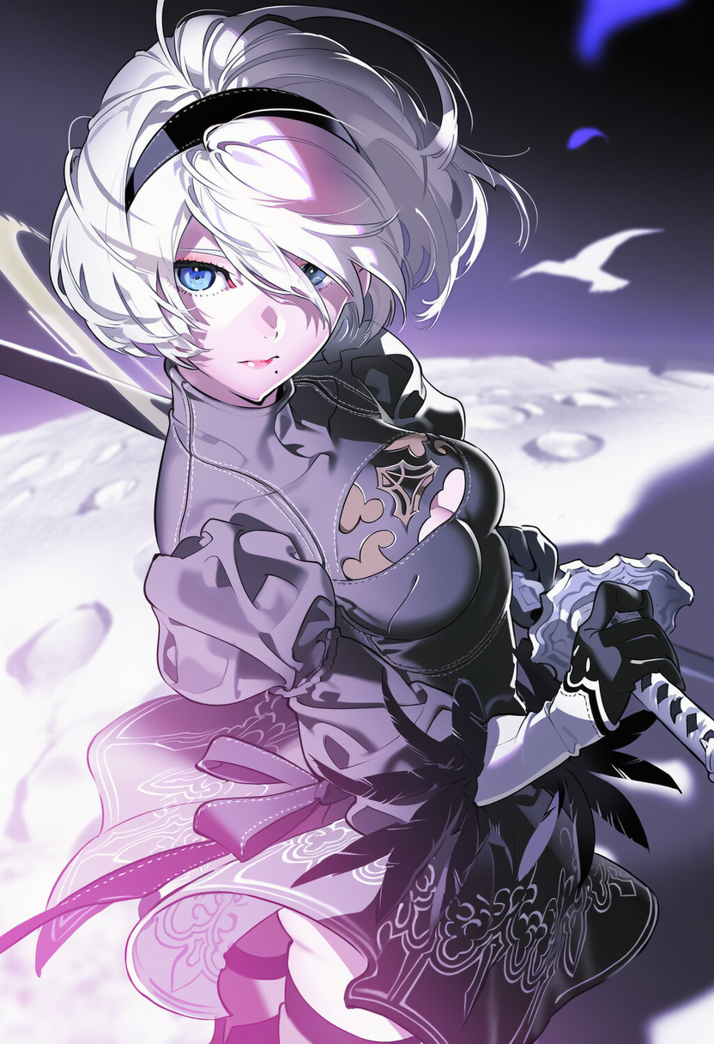 | 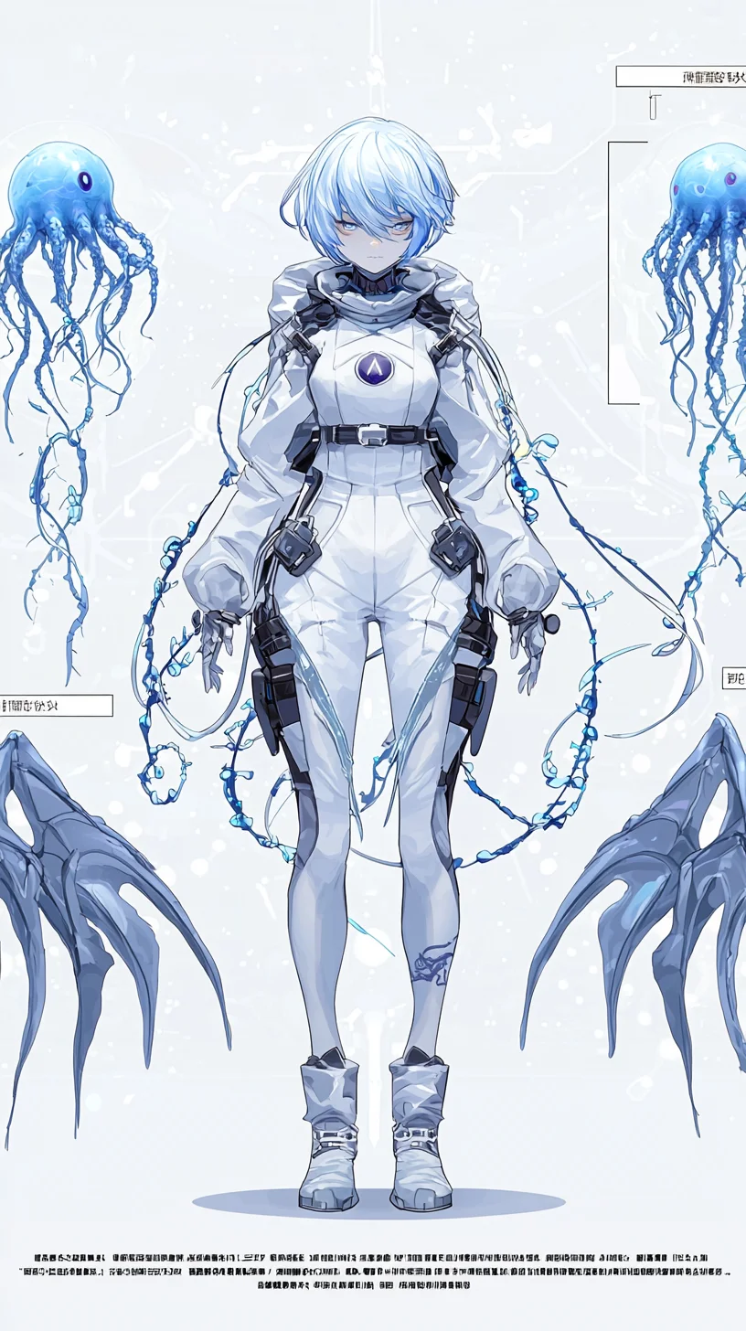 | 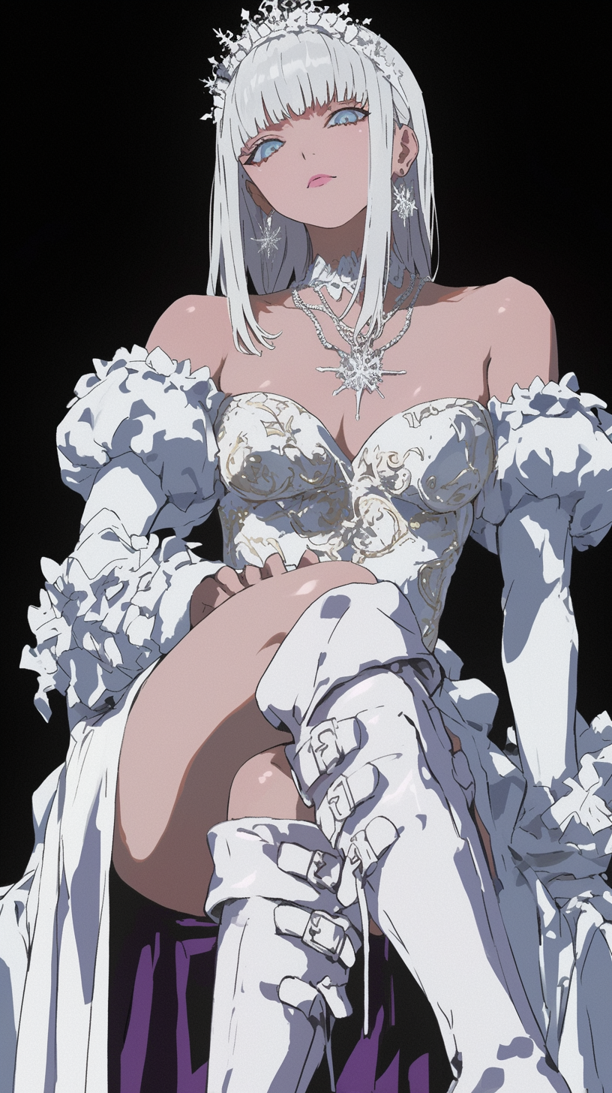
创作衍生品
  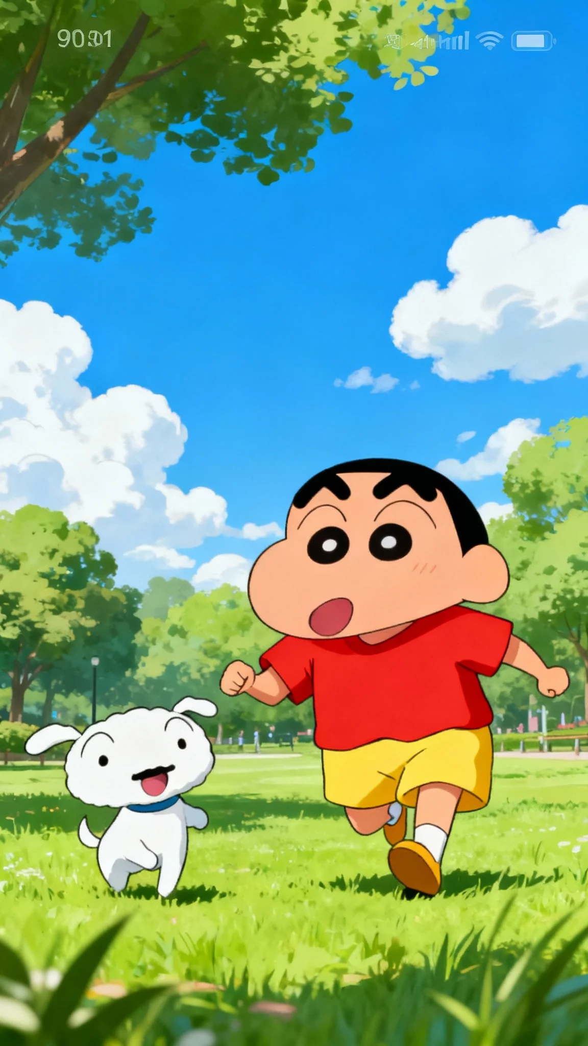 | 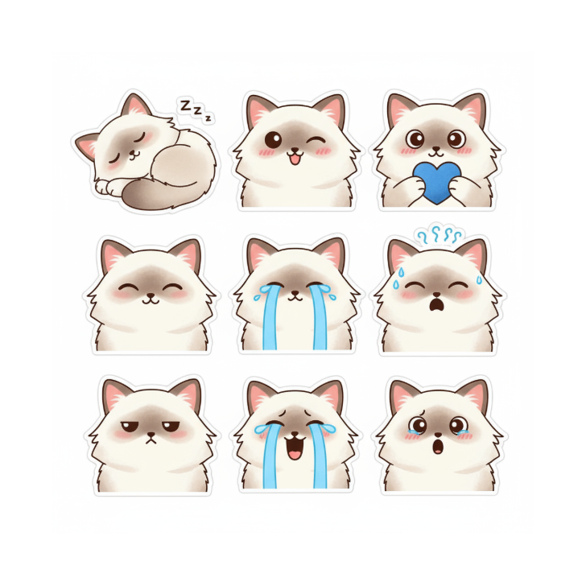 | 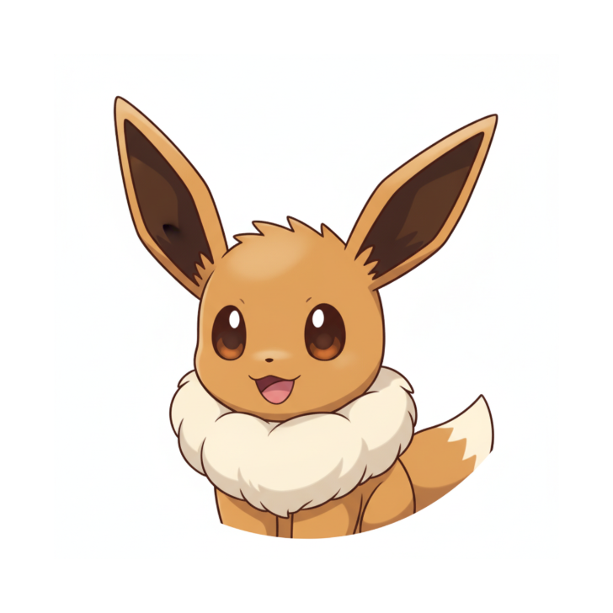 | 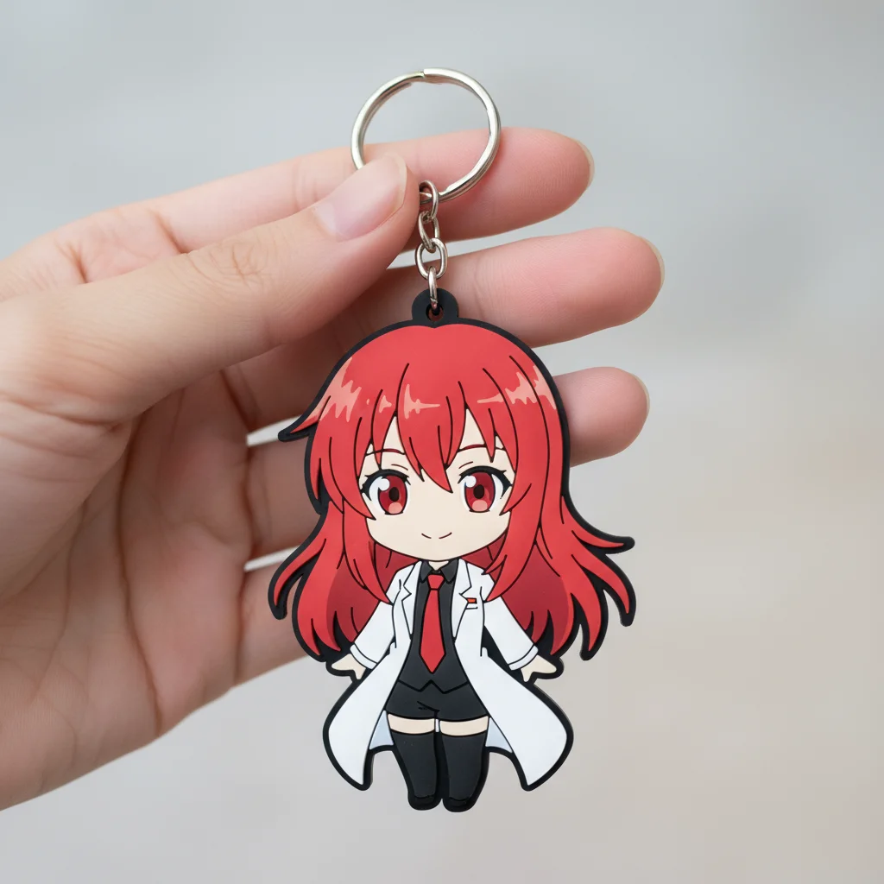 | 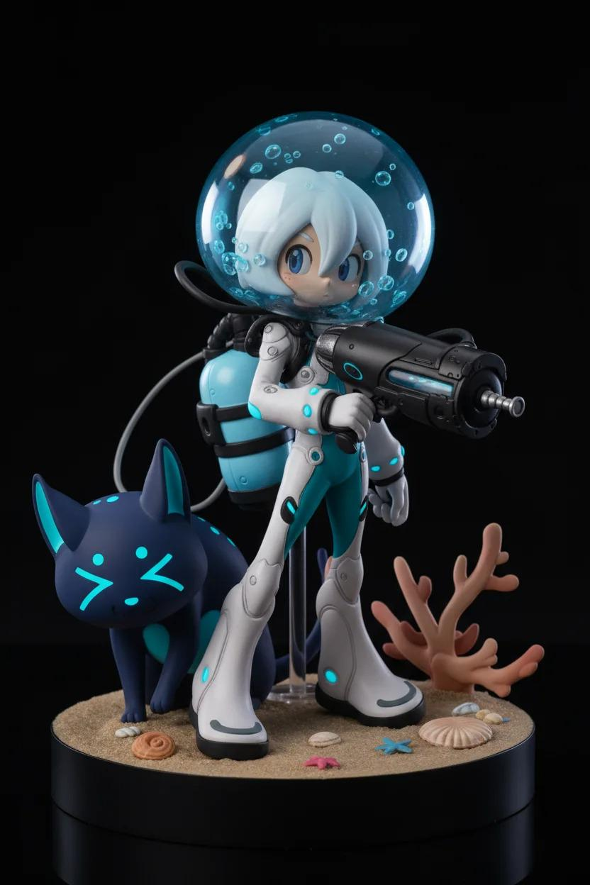 | 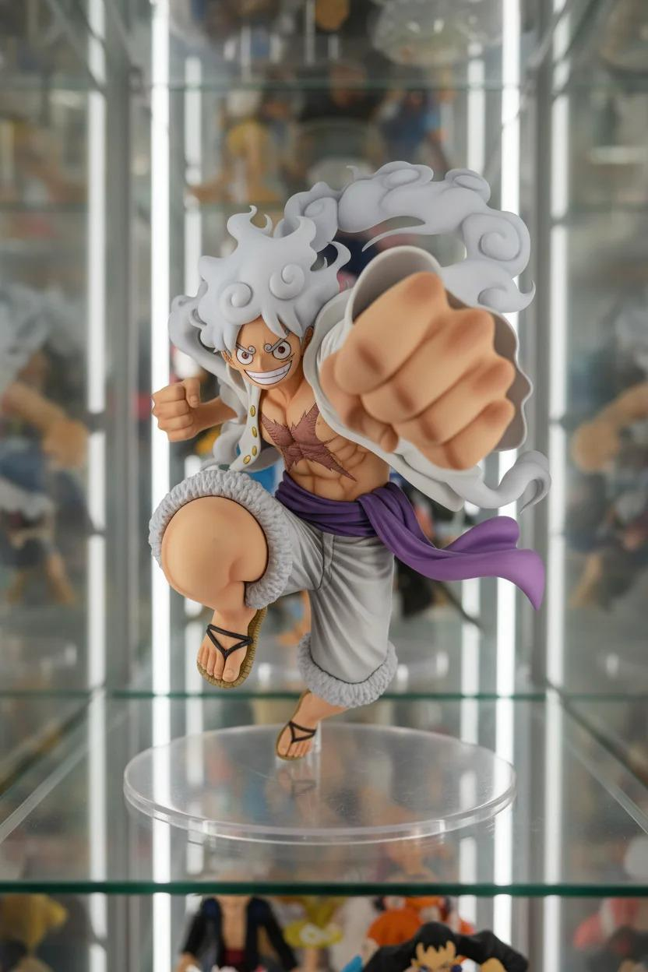
快速生图
  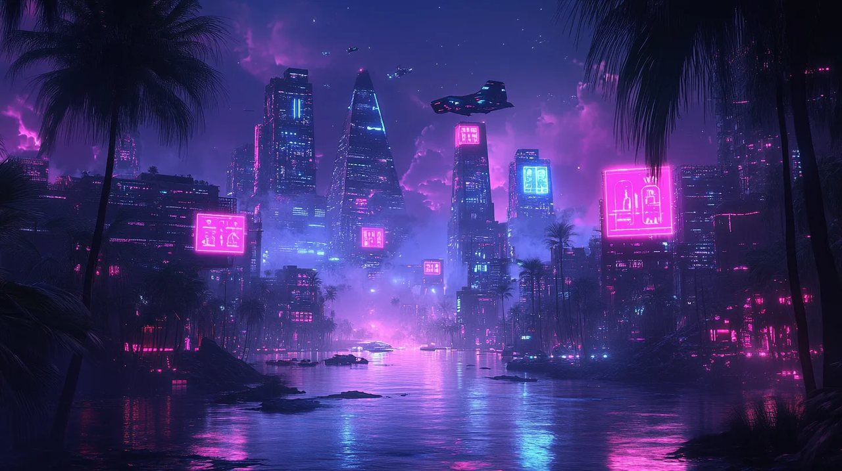 | 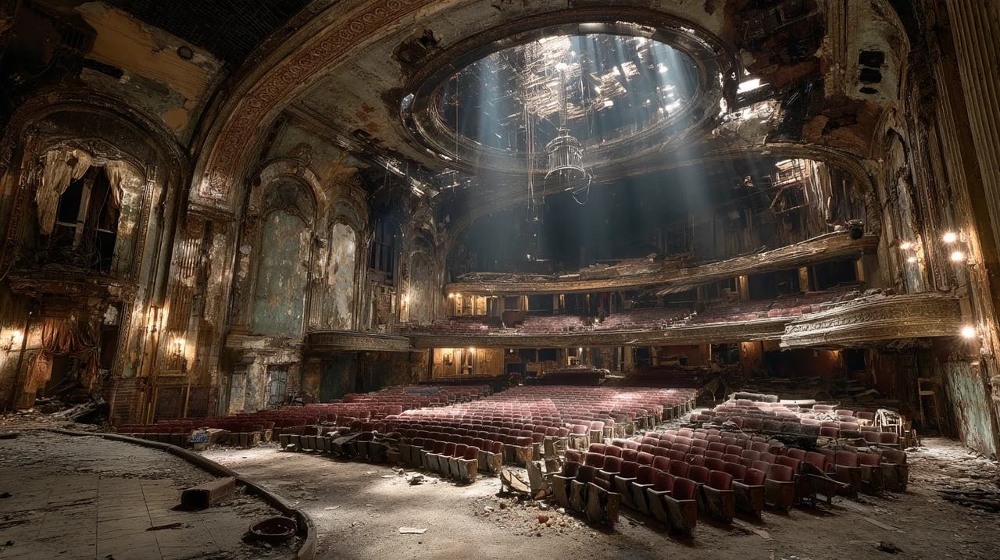 | 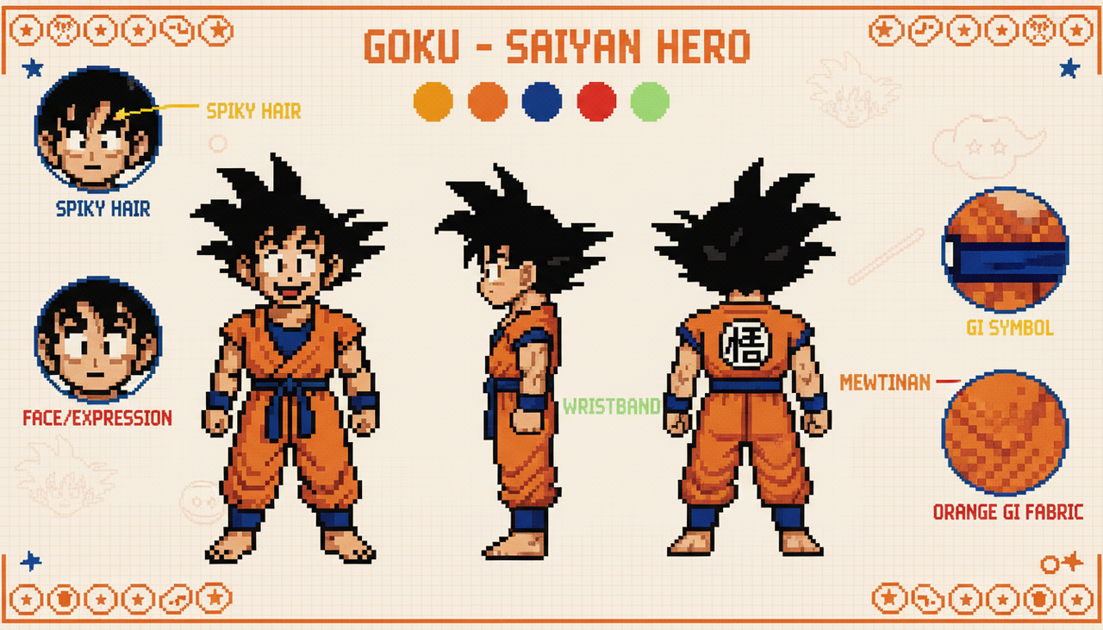

部分风格库展示
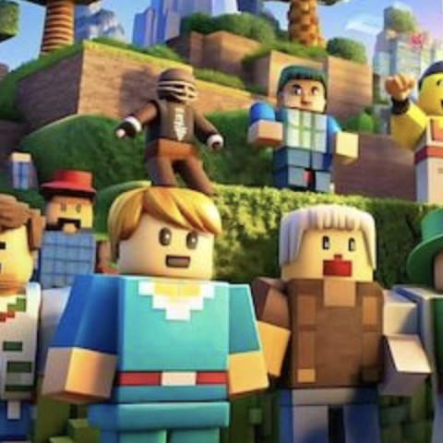  Minecraft | 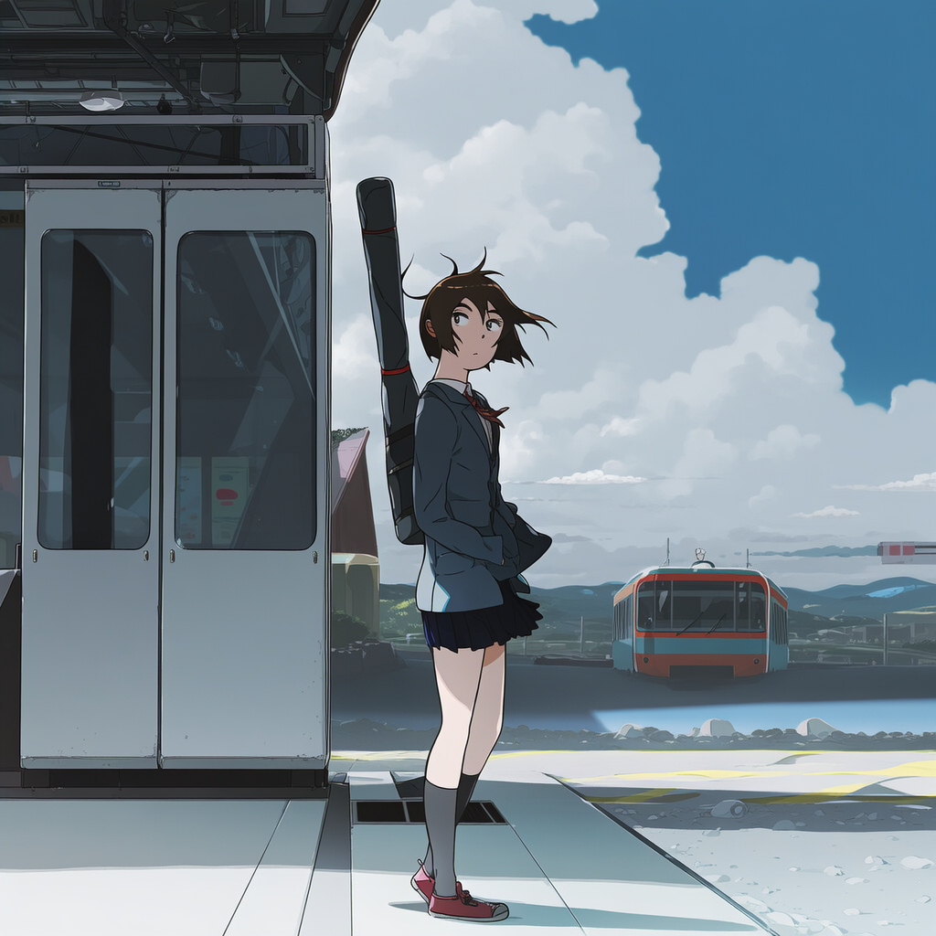  Focal-Light Render |   Naruto Series | 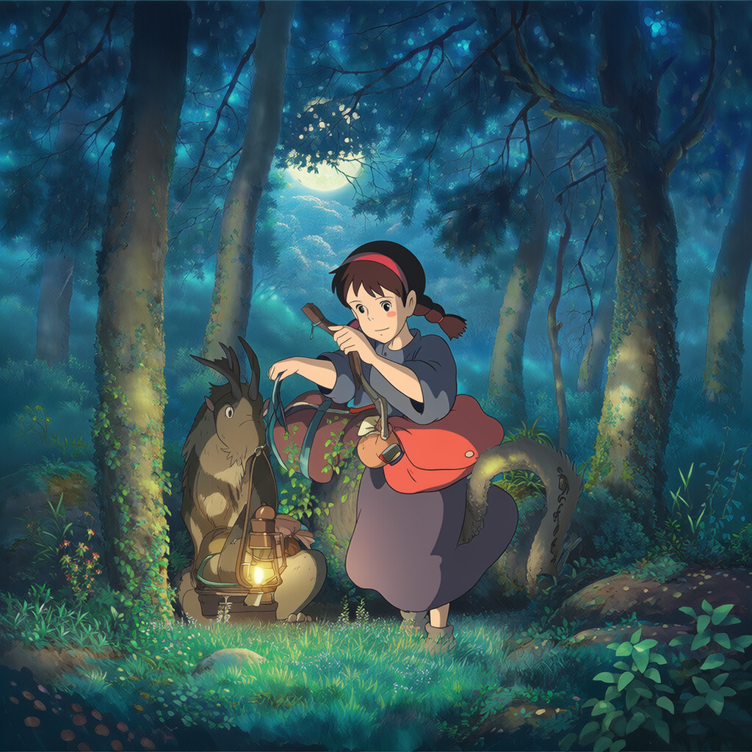  Ghibli Style
  Lo-fi Chibi | 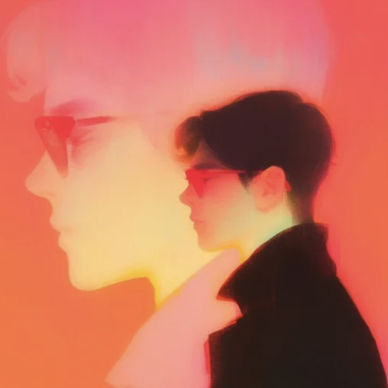  Luminous Bloom | 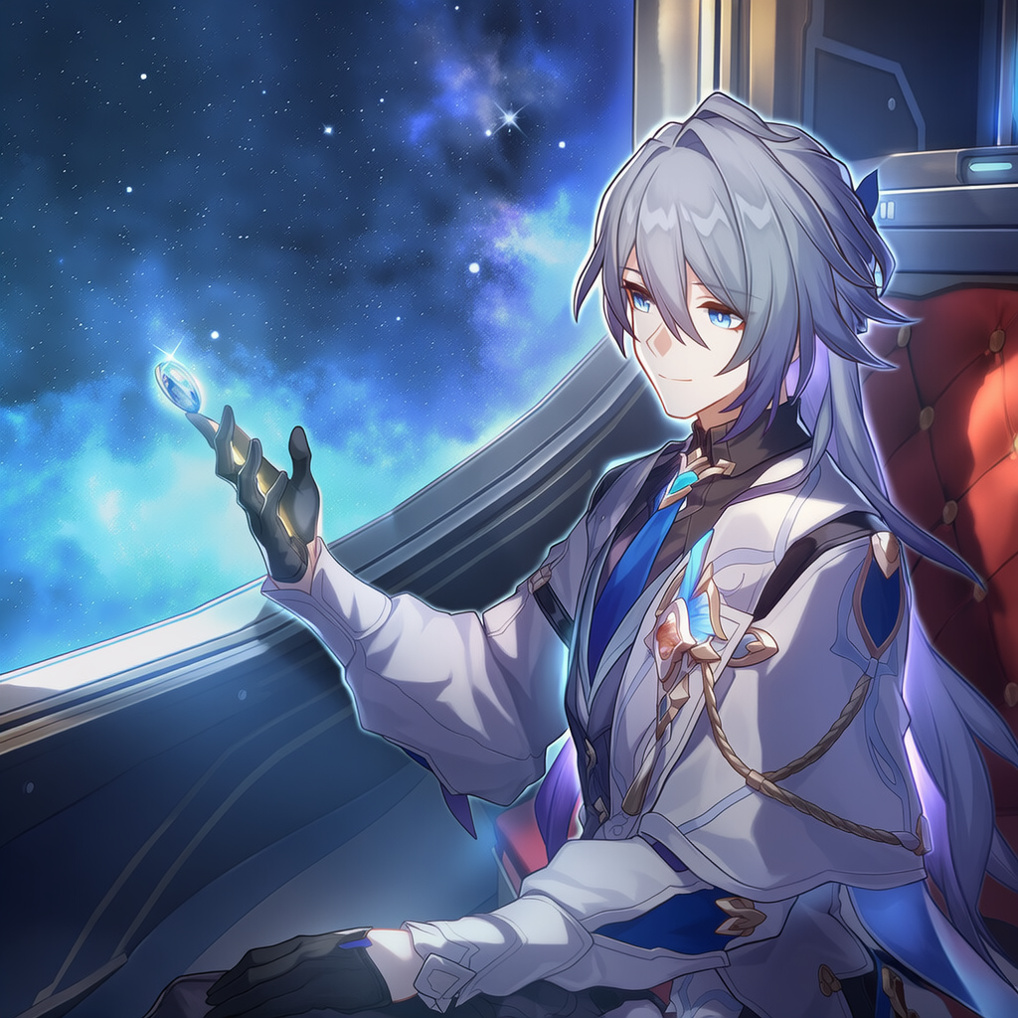  Honkai Star Rail | 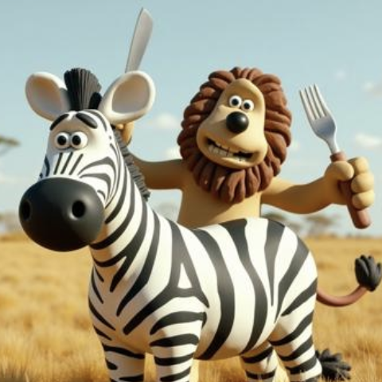  Clay Toy
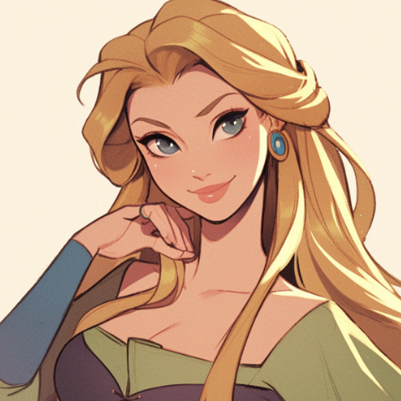  Modern Animation |   Visual Novel | 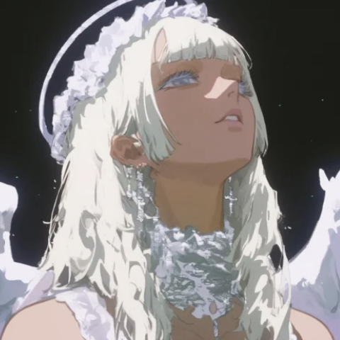  Ethereal Gothic | 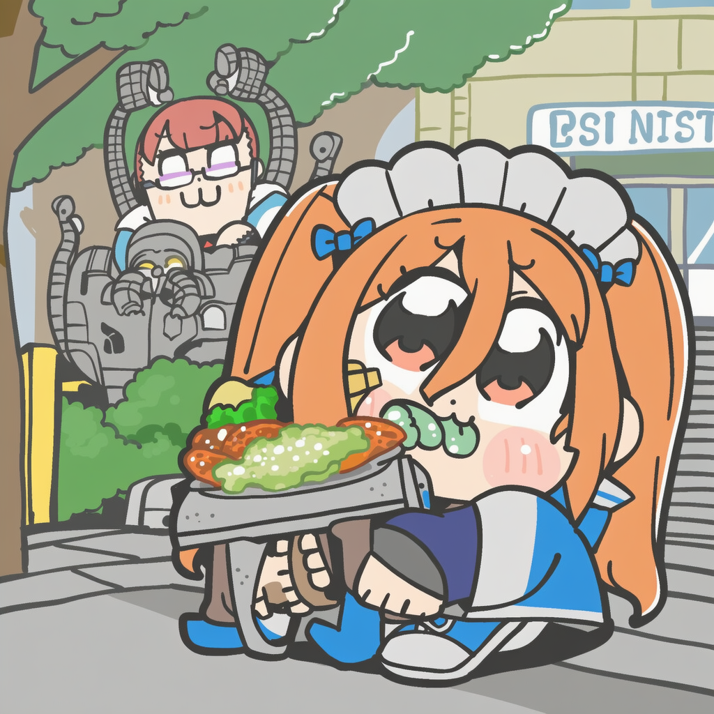  Graphic Gag Ink
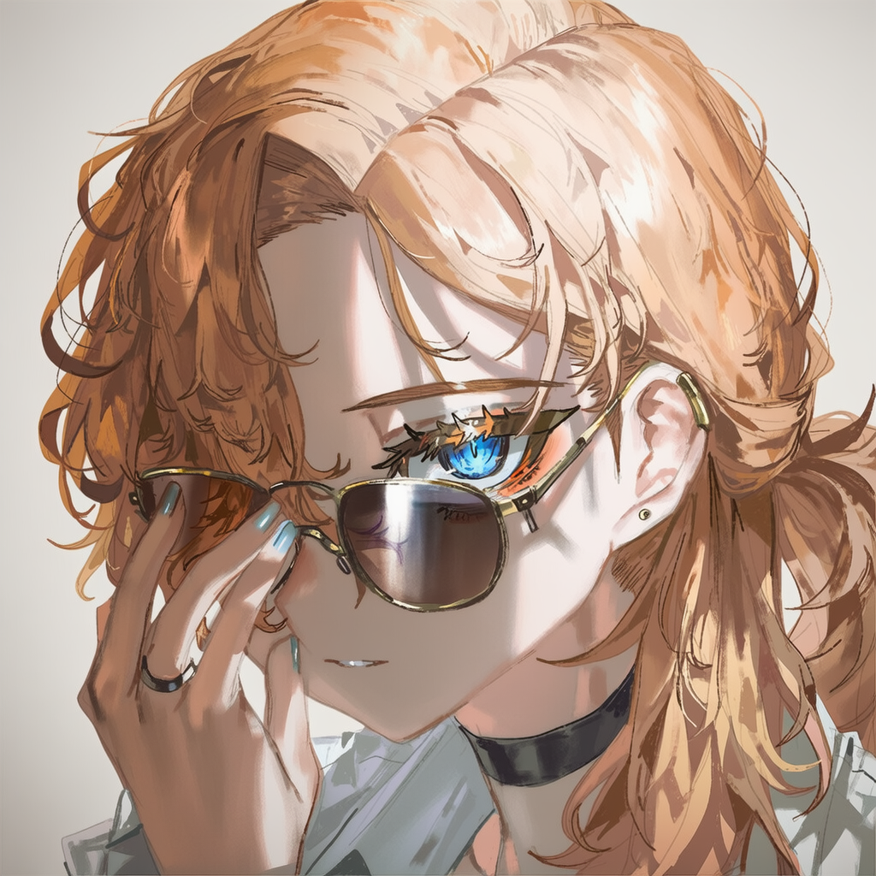  Atmospheric Glaze |   High-Detail Cartoon | 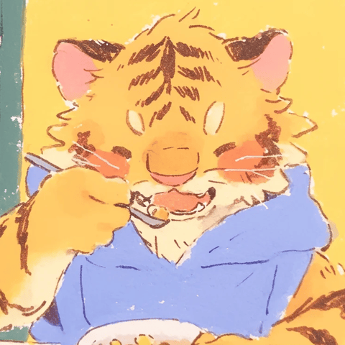  Cozy Watercolor | 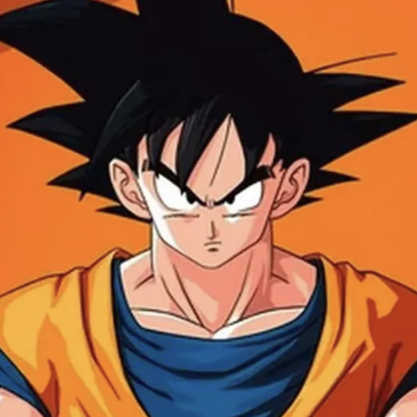  Dragon Ball
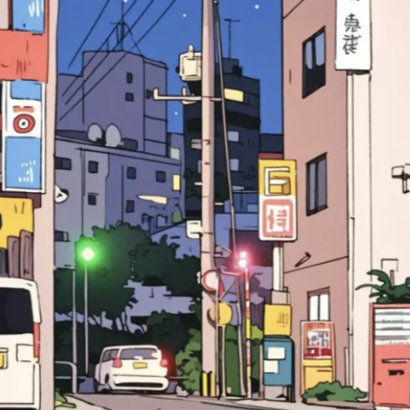  City Pop | 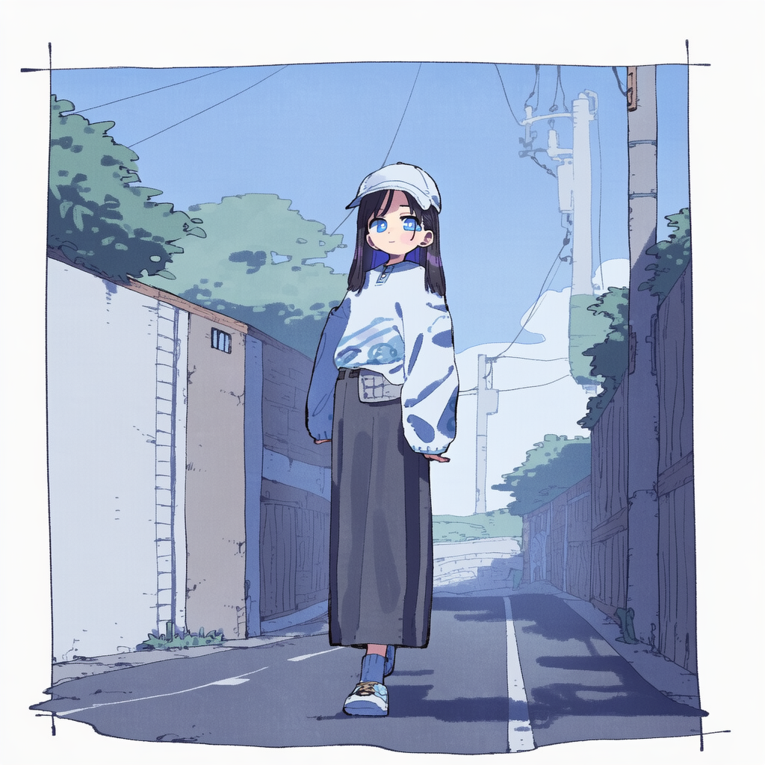  Aether-Toned Lineart | 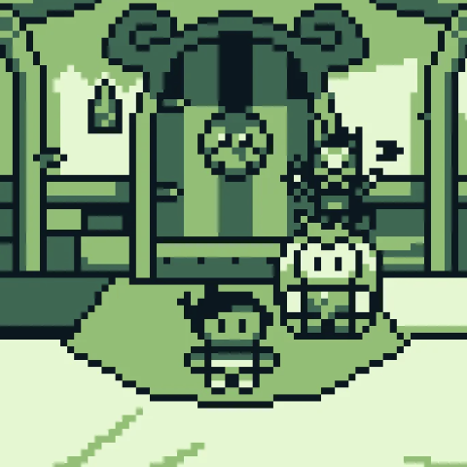  Game Boy | 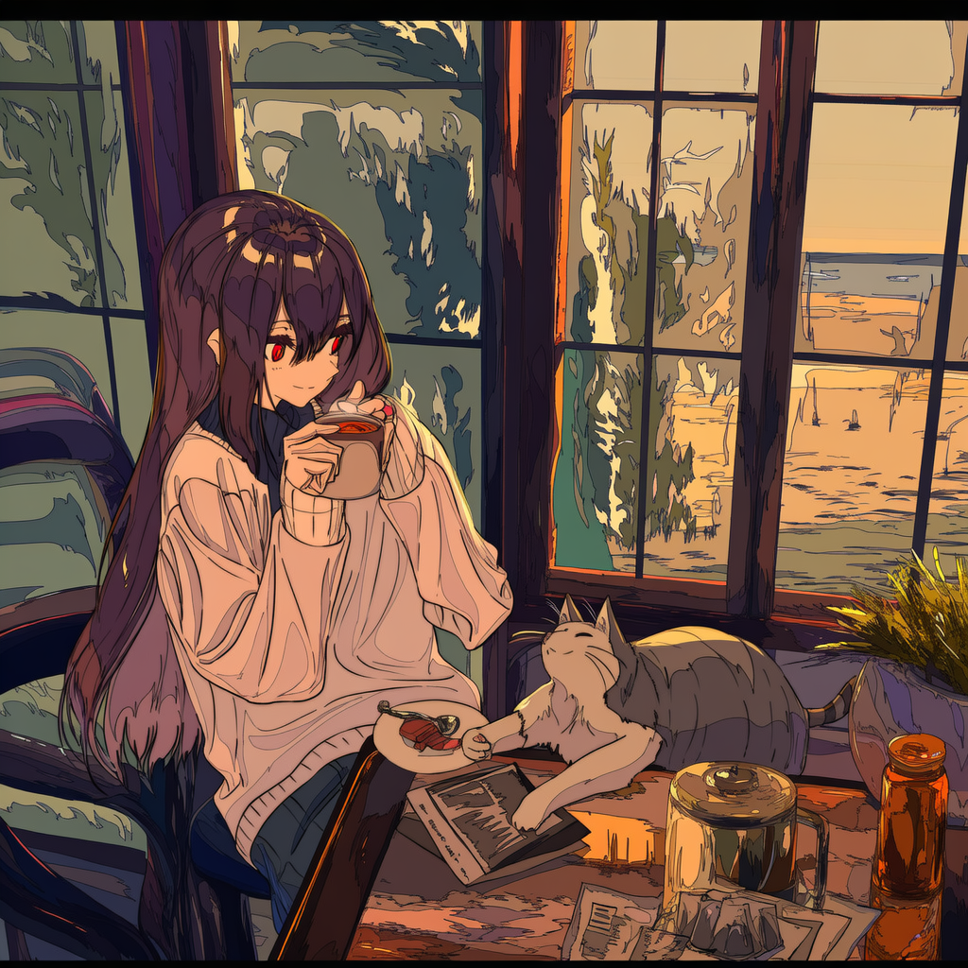  Chroma Etch
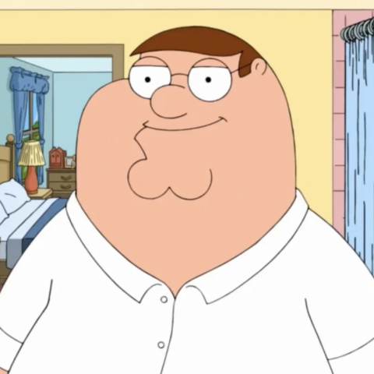  Family Guy | 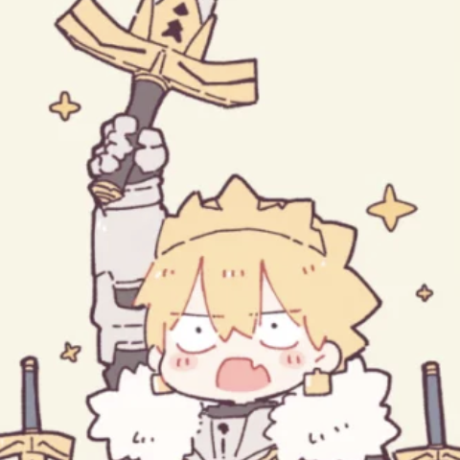  Soft Chibi | 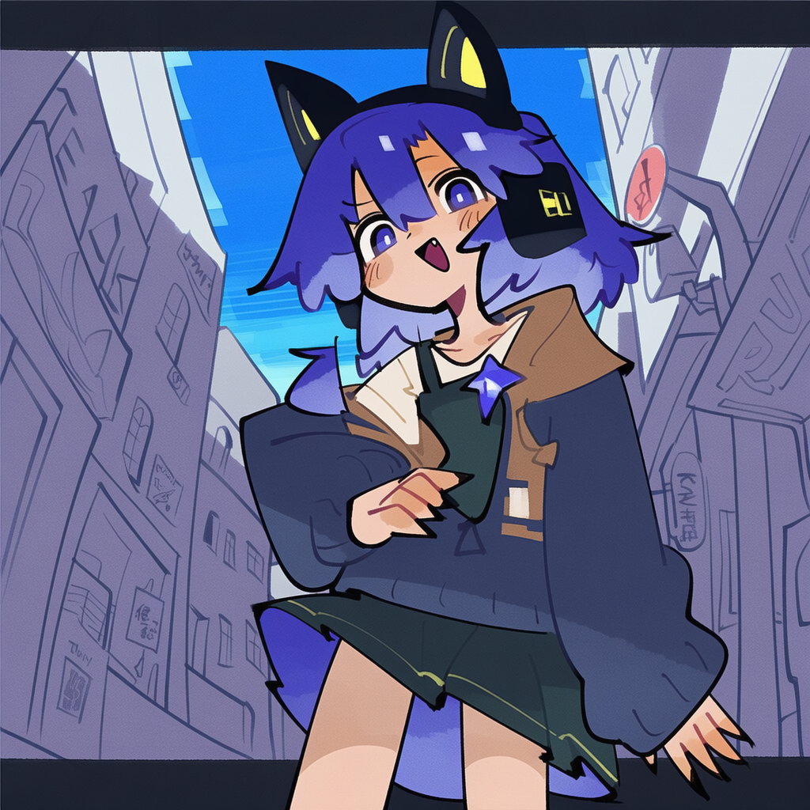  Modern Anime Pop | 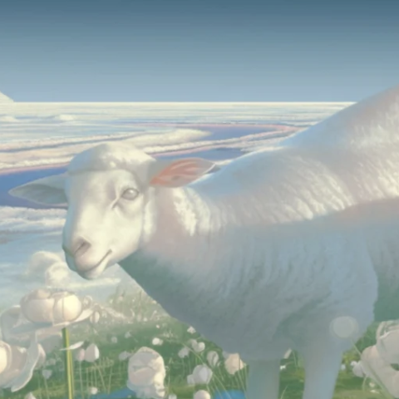  Ethereal Hyper-realism
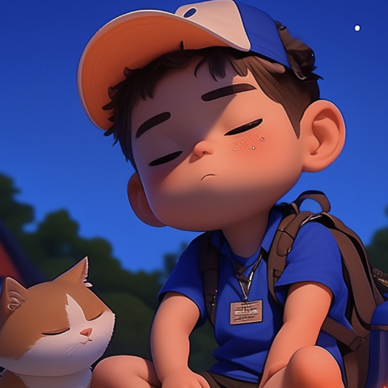  3D Chibi | 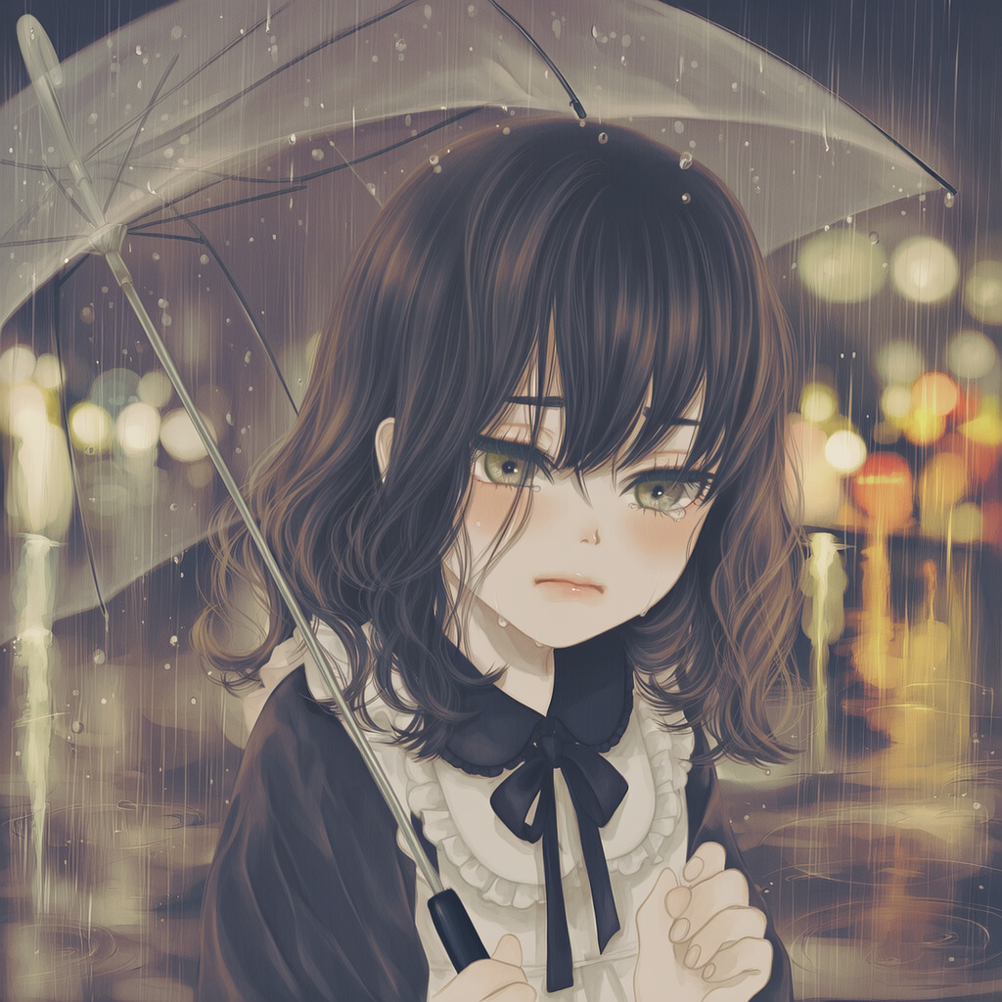  Soft-Focus Lumina | 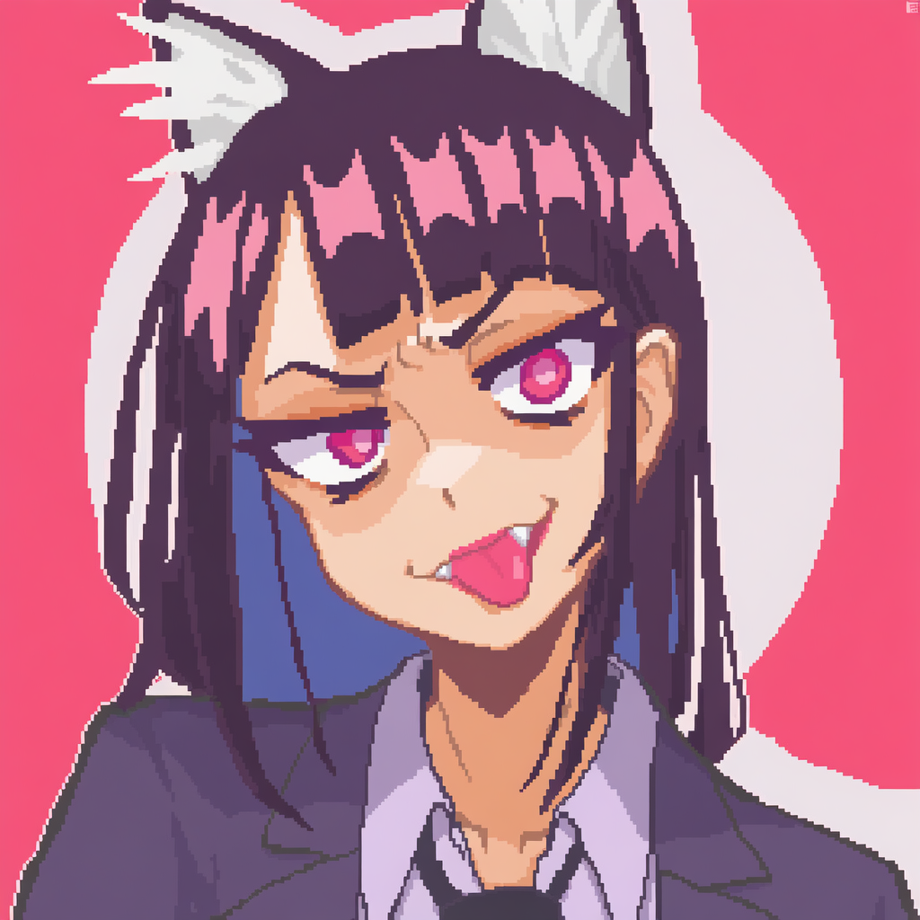  Ethereal Resolution | 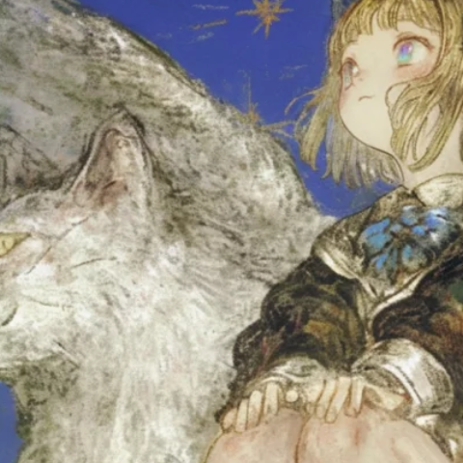  Neo-Renaissance
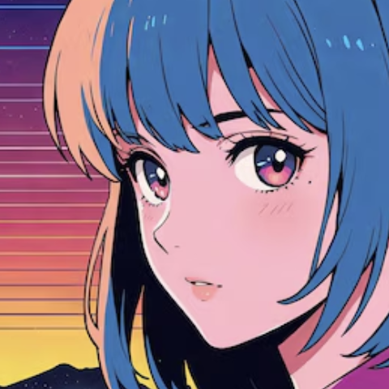  Vaporwave | 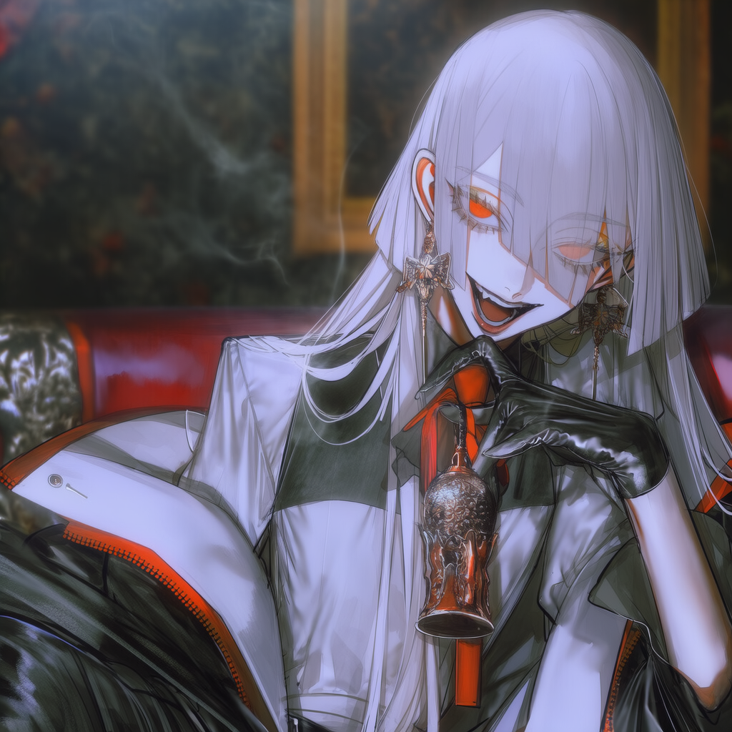  Vitreous Render | 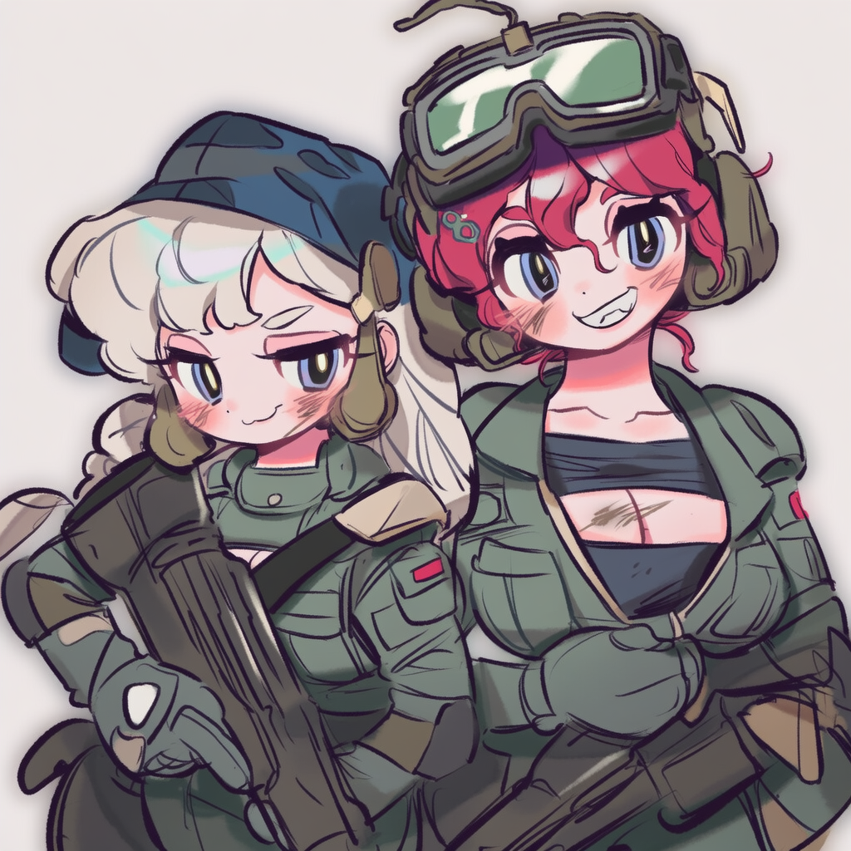  Chroma Glow | 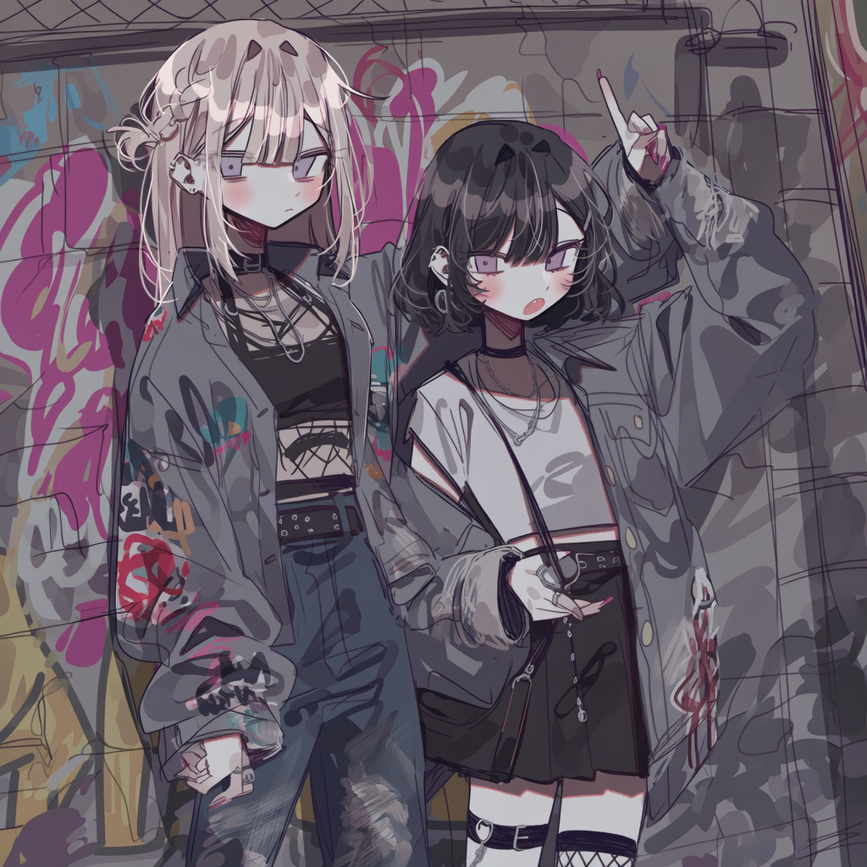  Chroma-Grit Sketc
数百种风格待你探索~

💗在这里联系我们💗
联系我们
- 加入社群：欢迎来和官方同学、其他创作者们分享交流。二维码请见下方，快来扫码加群吧~
- 网站内反馈：对话框左上角-->反馈按钮-->提交问题
- 反馈邮箱：contact@hogi.ai，有任何问题可以随时和我们反馈
- 官方账号
- 小红书：https://xhslink.com/m/4uGWfxv3Sc6
- 微信公众号：搜索【OiiOii AI】
- X：https://x.com/OiiOii_AI
- YouTube：https://www.youtube.com/@OiiOii_AI
- Instagram：https://www.instagram.com/oiioii_ai/
- Pinterest：https://pin.it/7xtymhUxd
- Reddit：https://www.reddit.com/u/OiiOiiAI/s/lps5RsxyPP
- Snapchat：https://www.snapchat.com/add/oiioii_ai


